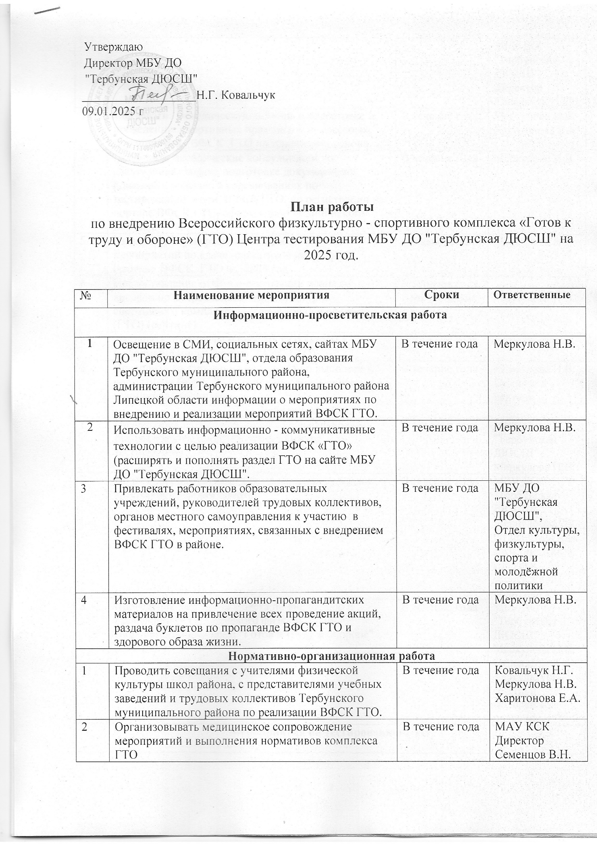

|  |  |  |  |
| --- | --- | --- | --- |
|  |  |  | МБУ ДО "Тербунская ДЮСШ"  Директор Ковальчук Н.Г. |
| 3 | Оказывать методическую помощь в подготовке и проведении спортивных праздников и массовых мероприятий ВФСК ГТО на территории района. | В течение года | Меркулова Н.В.  Харитонова Е.А. |
| 4 | Проводить методические консультации по оформлению заявок, подготовке документации команды к участию в соревнованиях по тестированию норм ВФСК ГТО, по регистрации на портале ВФСК ГТО, оформлению медицинского допуска. | В течение года | Меркулова Н.В. |
| 5 | Разработка и утверждение плана и графика мероприятий по сдаче нормативов испытаний (тестов) ВФСК ГТО на 2025 год | ежеквартально | Меркулова Н.В. |
| 6 | Предоставление отчёта о реализации плана по внедрению Всероссийского физкультурно-спортивного комплекса "Готов к труду и обороне" (ГТО) (рейтинг) | В течение года  ежеквартально | Меркулова Н.В. |
| 7 | Заполнять протоколы и вносить результаты в информационную систему (АИС ГТО) | В течение года | Меркулова Н.В. |
| 8 | Проводить тестирования населения по выполнению нормативов ВФСК ГТО на территории Тербунского муниципального района | В течение года | Меркулова Н.В.  Судейская бригада |
| **Работа с кадрами** | | | |
| 1 | Обучение на курсах повышения квалификации руководства и судейских бригад Центра тестирования | В течение года | МБУ ДО "Тербунская ДЮСШ"  Меркулова Н.В. |
| 2 | Подготовка документов для присвоения судейских категорий по видам спорта | В течение года | МБУ ДО "Тербунская ДЮСШ"  Меркулова Н.В.  Отдел культуры, физкультуры, спорта и молодёжной политики |
| 3 | Проведение заседаний Совета по внедрению и реализации Всероссийского физкультурно-спортивного комплекса "Готов к труду и обороне" (ГТО) | В течение года | МБУ ДО "Тербунская ДЮСШ"  Меркулова Н.В.  Отдел культуры, физкультуры, спорта и молодёжной политики |
| **Мероприятия по тестированию ГТО** | | | |
| 1 | Проведение тестирования по выполнению нормативов Всероссийского физкультурно-спортивного комплекса "Готов к труду и обороне ГТО" (ГТО) среди населения Тербунского муниципального района. | В течение года | Методист ЦТ  Меркулова Н.В.  судейская бригада |
| 2 | Декада спорта и здоровья:  Награждение знаками отличия ВФСК ГТО.  Рождественский заплыв (оздоровительное плавание для населения) с включением программы ВФСК ГТО. | Январь  02.01.2025-08.01.2025 г | Отдел культуры, физкультуры, спорта и молодёжной политики,  Центр тестирования МБУ ДО "Тербунская ДЮСШ",  МАУ КСК |
| 3 | Фестиваль ВФСК ГТО среди пенсионеров Тербунского муниципального района | январь | Отдел культуры, физкультуры, спорта и молодёжной политики,  Центр тестирования МБУ ДО "Тербунская, ДЮСШ"  МАУ КСК |
| 4 | Фестиваль ВФСК ГТО среди трудовых коллективов Тербунского муниципального района. | февраль | Отдел культуры, физкультуры, спорта и молодёжной политики,  Центр тестирования  МБУ ДО "Тербунская ДЮСШ",  МАУ КСК |
| 5 | Районный массовый лыжный забег, посвящённый Всероссийской массовой лыжной гонки "Лыжня России" с включением в программу ВФСК ГТО. | февраль | Отдел культуры, физкультуры, спорта и молодёжной политики,  МАУ КСК,  Центр тестирования МБУ ДО "Тербунская ДЮСШ" |
| 6 | Районный фестиваль "Звёздочки спорта" среди воспитанников дошкольных образовательных учреждений Тербунского муниципального района. | февраль | Отдел образования администрации Тербунского района,  Центр тестирования МБУ ДО "Тербунская ДЮСШ",  МАУ КСК |
| 7 | Акция "ГТО-узнай свои возможности" | февраль | Центр тестирования МБУ ДО "Тербунская ДЮСШ" |
| 8 | Фестиваль ВФСК ГТО среди семейных команд Тербунского муниципального района. | март | Отдел культуры, физкультуры, спорта и молодёжной политики,  Центр тестирования МБУ ДО "Тербунская ДЮСШ",  МАУ КСК |
| 9 | "День спринтера" соревнования по плаванию с включением в программу ГТО | март | Центр тестирования МБУ ДО "Тербунская ДЮСШ" |
| 10 | Фестиваль ВФСК ГТО "Здоровый студент" среди студентов Аграрно-технологического техникума с. Тербуны. | апрель | Отдел культуры, физкультуры, спорта и молодёжной политики,  Центр тестирования МБУ ДО "Тербунская ДЮСШ" |
| 11 | "День здоровья" тестирование по программе ВФСК ГТО среди всех категорий населения Тербунского муниципального района. | апрель | Центр тестирования МБУ ДО "Тербунская ДЮСШ" |
| 12 | Открытое первенство по плаванию Тербунского муниципального района с включением в программу ВФСК ГТО. | апрель | Отдел культуры, физкультуры, спорта и молодёжной политики,  Центр тестирования МБУ ДО "Тербунская ДЮСШ",  МАУ КСК |
| 13 | Акция ВФСК "ГТО -узнай свои возможности" | апрель | Центр тестирования МБУ ДО "Тербунская ДЮСШ" |
| 14 | Фестиваль ВФСК ГТО среди обучающихся образовательных организаций Тербунского района | май | Отдел образования администрации Тербунского муниципального района,  Центр тестирования МБУ ДО "Тербунская ДЮСШ" |
| 15 | Конкурс рисунков среди учащихся Тербунского района "ГТО-путь к здоровью!" | май | Центр тестирования МБУ ДО "Тербунская ДЮСШ" |
| 16 | Первенство Тербунского района по легкоатлетическому кроссу с включением в программу выполнение нормативов комплекса ВФСК ГТО. | май | Отдел культуры, физкультуры, спорта и молодёжной политики,  Центр тестирования МБУ ДО "Тербунская ДЮСШ" |
| 17 | Акция "С ГТО дружить-сильным и здоровым быть" в  рамках празднования "Дня защиты детей". | июнь | Центр тестирования МБУ ДО "Тербунская ДЮСШ" |
| 18 | Мастер-класс "Уроки скандинавской ходьбы 60+" | июль | Центр тестирования МБУ ДО "Тербунская ДЮСШ" |
| 19 | Соревнования "День стрелка" с включением в программу комплекса ВФСК ГТО" | июль | Центр тестирования МБУ ДО "Тербунская ДЮСШ" |
| 20 | Дня Физкультурника.  -Акция "Поверь в себя, сдай нормы ГТО" (Соревнования по метанию мяча и спортивного снаряда для населения Тербунского района.) | август | Центр тестирования МБУ ДО "Тербунская ДЮСШ" |
| 21 | Кросс по пересечённой местности среди обучающихся секций МБУ ДО "Тербунская ДЮСШ" в рамках Дня солидарности в борьбе с терроризмом. | август | Центр тестирования МБУ ДО "Тербунская ДЮСШ" |
| 22 | Акция "Урок ГТО". | сентябрь | Центр тестирования МБУ ДО "Тербунская ДЮСШ" |
| 23 | Фестиваль ВФСК ГТО среди лиц с ограниченными возможностями здоровья | сентябрь | Отдел культуры, физкультуры, спорта и молодёжной политики,  Центр тестирования МБУ ДО "Тербунская ДЮСШ" |
| 24 | Районный фестиваль ВФСК ГТО сельское многоборье | сентябрь | Отдел культуры, физкультуры, спорта и молодёжной политики,  Центр тестирования МБУ ДО "Тербунская ДЮСШ" |
| 25 | Всемирный день бега "Кросс Нации 2025 г" тестирование населения по выполнению нормативов комплекса ГТО бег на короткие и длинные дистанции. | сентябрь | Отдел культуры, физкультуры, спорта и молодёжной политики,  МАУ КСК,  Центр тестирования МБУ ДО "Тербунская ДЮСШ" |
| 26 | Акция "ГТО-узнай свои возможности" | октябрь | Центр тестирования МБУ ДО "Тербунская ДЮСШ" |
| 27 | Комплексное физкультурно-спортивное мероприятие "Единая неделя ГТО" | октябрь | Отдел культуры, физкультуры, спорта и молодёжной политики,  Центр тестирования МБУ ДО "Тербунская ДЮСШ",  МАУ КСК |
| 28 | Творческий конкурс "От ГТО к Олимпийским вершинам" | октябрь | Отдел культуры, физкультуры, спорта и молодёжной политики,  Центр тестирования МБУ ДО "Тербунская ДЮСШ" |
| 29 | Комплексное физкультурно-спортивное мероприятие "Игры ГТО" | ноябрь | Отдел культуры, физкультуры, спорта и молодёжной политики,  Центр тестирования МБУ ДО "Тербунская ДЮСШ"  МАУ КСК |
| 30 | Физкультурно-оздоровительное мероприятие "Эликсир Здоровья" 55+ | ноябрь | Центр тестирования МБУ ДО "Тербунская ДЮСШ". |
| 31 | День открытых дверей "ГТО-для всех". | декабрь | Центр тестирования МБУ ДО "Тербунская ДЮСШ". |
| 32 | Комплексно физкультурно-спортивное мероприятие "Единый день плавания" "За здоровое будущее" с включением в программу нормативов комплекса ВФСК ГТО. | декабрь | Отдел культуры, физкультуры, спорта и молодёжной политики,  Центр тестирования МБУ ДО "Тербунская ДЮСШ"  МАУ КСК |
| Материально-техническое обеспечение | | | |
| 1 | Пополнение комплектов оборудования и инвентаря для оснащения места тестирования ВФСК ГТО. | В течение года | Отдел культуры, физкультуры, спорта и молодёжной политики,  МБУ ДО "Тербунская ДЮСШ" |